

**FACULTAD DE INGENIERÍA**

ESCUELA ACADÉMICO PROFESIONAL DE   
INGENIERÍA DE SISTEMAS E INFORMÁTICA

NOMBRE DE PROYECTO:

**Aplicativo para idiomas PAQU: Aprende Quechua**

Entrega: Sprint 5 - Socialización y configuración inicial

PRESENTADO POR:

Elizabeth Carina Lavilla Pillco

Allison Mariana Choccña Pauccara

Gaby Leidy Marconi Aracayo

Alejandro Fabricio Rojas Aparicio

Cusco - 2025

ÍNDICE:

1. Introducción 3

2. Planificación del Sprint 3

2.1. Cronograma y Reuniones 3

2.2. Sprint Backlog (Historias de Usuario) 3

2.3. Asignación de Roles y Contribuciones Esperadas 4

**3. Ejecución y Avance del Sprint 5**

3.1. HU-14: Compartir logros en redes 5

3.2. HU-32: Control de volumen 6

3.3. HU-33: Tamaño de fuente 6

3.4. HU-37: Configuración complementaria 8

**4. Resultados y Métricas 9**

**5. Retrospectiva 10**

**6. Referencias Bibliográficas 11**

**7. Anexos y evidencias 11**

# **Introducción**

**Objetivo del Sprint:** Avanzar en funcionalidades de socialización y configuración inicial para la app de aprendizaje.

**Equipo:**

* Elizabeth Carina Lavilla Pillco
* Allison Mariana Choccña Pauccara
* Gaby Leidy Marconi Aracayo
* Alejandro Fabricio Rojas Aparicio

# **Planificación del Sprint**

## **2.1. Cronograma y Reuniones**

* **Sprint Planning:** 
  + **Duración Planificada:** 13/10/2025 - 17/10/2025
  + Asignadas 4 HU por persona
* **Daily Scrums:** Frecuencia: media vía Whatsapp
* **Cambios Iniciales:** Ajustes por backlog, integración de la HU-37 y reasignación de tareas.

## **2.2. Sprint Backlog (Historias de Usuario)**

| **HU ID** | **Descripción** | **Story Points** | **Asignado a** | **Criterios de Aceptación** |
| --- | --- | --- | --- | --- |
| **HU - 14** | **Compartir logros en redes** | 3 | Alejandro Guevara | * Botón compartir * Generar imagen automática * Previsualización |
| **HU - 32** | **Control de volumen** | 2 | Elizabeth Lavilla | * Sliders música/efectos * Vista ajustes |
| **HU - 33** | **Tamaño de fuente** | 2 | Gaby Marconi | * Opción tamaño texto * Aplicar global |
| **HU - 37** | **Configuración complementaria** | 2 | Allison Choccña | * Información de cuenta * Información de soporte |
| **Total Puntos Planificados** | | 9 | | |

**Riesgos Identificados:**

* Falta de colaboración: mitigar con recordatorios diarios;
* Dependencias técnicas en Android Studio.

## **2.3. Asignación de Roles y Contribuciones Esperadas**

* **Product Owner:** Ing. Americo Sanchez
* **Desarrolladores:**

| **Nombre** | **Funciones Clave** |
| --- | --- |
| Elizabeth Carina Lavilla Pillco | Audio/Backend |
| Allison Mariana Choccña Pauccara | Frontend |
| Gaby Leidy Marconi Aracayo | Frontend, Backend |
| Alejandro Fabricio Rojas Aparicio | Frontend |

### 

* **Monitoreo de Aportes:**

| **Actividades** | | **Persona a cargo** | **Contribución** |
| --- | --- | --- | --- |
| **HU - 14**: **Compartir logros en redes** | | | |
| Act 1 | Botón compartir | Alejandro Rojas |  |
| Act 2 | Generar imagen automática | Alejandro Rojas |  |
| Act 3 | Previsualización | Alejandro Rojas |  |
| **HU - 32**: **Control de volumen** | | | |
| Act 1 | Sliders música/efectos | Elizabeth Lavilla |  |
| Act 2 | Vista ajustes | Elizabeth Lavilla |  |
| **HU - 33**:**Tamaño de fuente** | | | |
| Act 1 | Opción tamaño texto | Gaby Marconi | ✅ |
| Act 2 | Aplicar global | Gaby Marconi | ✅ |
| **HU-21: Configuración complementaria** | | | |
| Act 1 | Información de cuenta | Allison Choccña |  |
| Act 2 | Información de soporte | Allison Choccña |  |

# **Ejecución y Avance del Sprint**

Detalle por HU usando tablas para claridad. Incluye cambios, tiempos y contribuciones.

**Resumen General de Avances**

| **HU ID** | **Estado** | **Avance** | **Cambios Realizados** | **Impedimentos** |
| --- | --- | --- | --- | --- |
| **HU - 14** | 🔴PENDIENTE | - | [Ej. Simplificado UI] | [Ej. Miembro ausente] |
| **HU - 32** | 🟡EN PROGRESO | - | - | - |
| **HU - 33** | 🟢COMPLETADO | 100 % | Integración de nueva pantalla y respectivas funcionalidades global asignadas. | Conflictos con la bd. |
| **HU - 37** | 🔴PENDIENTE | - | - | - |

## 

## 

## 

## 

## 

## 

## 

## **3.1. HU-14: Compartir logros en redes**

**Descripción:** [Breve].

**Persona Asignada:** Alejadnro.

**Tiempo Total Invertido:** [Horas].

| **Actividad/ Subactividad** | **Descripción** | **Avance** | **Tiempo (horas)** | **Notas/Cambios** |
| --- | --- | --- | --- | --- |
| Act 1: Crear Lección | - | - | 0 | Ninguno |
| Sub Act: UI Layouts | ... | ... | ... | ... |

## 

## **3.2. HU-32: Control de volumen**

**Descripción:** [Breve].

**Persona Asignada:** Elizabeth Carina Lavilla Pillco.

**Tiempo Total Invertido:** [Horas].

| **Actividad/ Subactividad** | **Descripción** | **Avance** | **Tiempo (horas)** | **Notas/Cambios** |
| --- | --- | --- | --- | --- |
| Act 1: Crear Lección | Estructura base | Completado | 5 | Ninguno |
| Sub Act: UI Layouts | ... | ... | ... | ... |

## 

## 

## 

## 

## 

## **3.3. HU-33: Tamaño de fuente**

**Descripción:** Implementar un selector de tamaño de fuente que permita al usuario ajustar la legibilidad del texto y que este cambio se aplique de manera global en la aplicación, mejorando la accesibilidad y la experiencia de usuario.

**Persona Asignada:** Gaby Marconi Aracayo

**Tiempo Total Invertido:** 5 horas

| **Actividad/ Subactividad** | **Descripción** | **Avance** | **Tiempo (horas)** | **Notas/Cambios** |
| --- | --- | --- | --- | --- |
| Act 1: Crear Opción de Selector de Tamaño | Desarrollar el componente/interfaz de usuario que permite seleccionar entre diferentes tamaños de fuente. | 100% | 2 | Se creó un componente desplegable en los ajustes de usuario. |
| *Sub Act: UI Layouts* | Diseñar y maquetar la interfaz del selector para que sea intuitiva y accesible. | 100% | 1 | Se utilizaron componentes de la librería de diseño existente. |
| Act 2: Aplicar Cambio Globalmente | Implementar la lógica para que el tamaño de fuente seleccionado se refleje en todos los componentes de la aplicación. | 100% | 1.5 | Se utilizó el Context de React para propagar el cambio. |
| *Sub Act: Pruebas de Consistencia* | Revisar pantallas principales para asegurar que el cambio se aplica correctamente. | 100% | 0.5 | Verificación rápida - todo funcionando correctamente. |

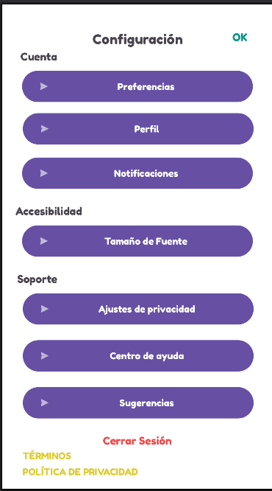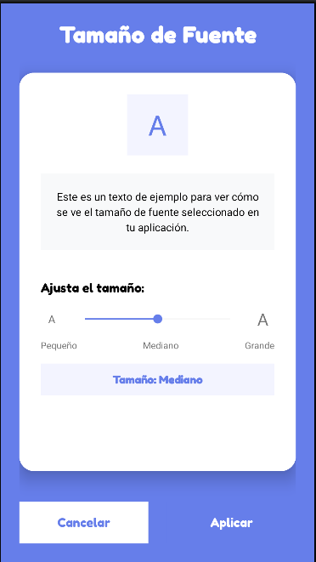

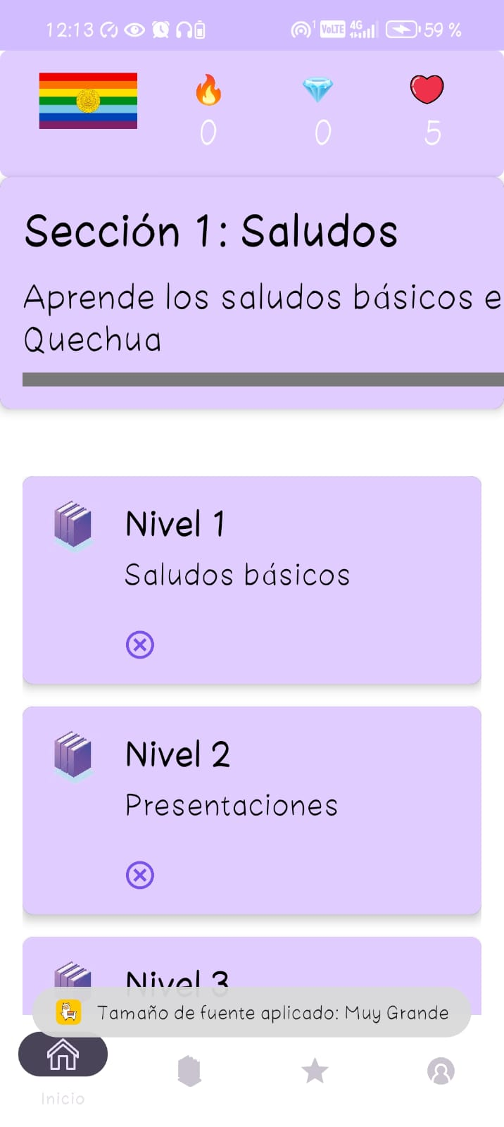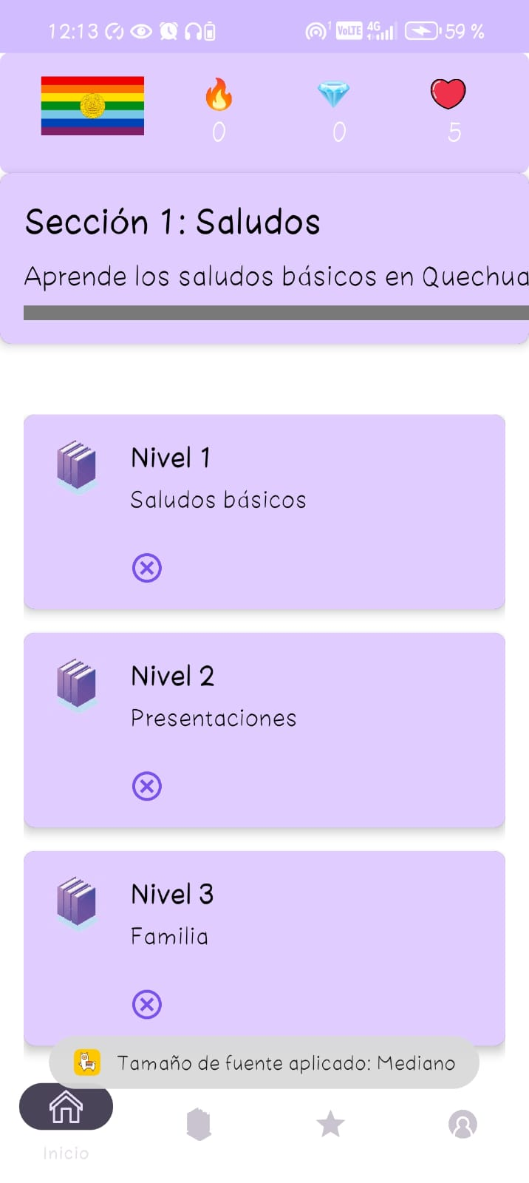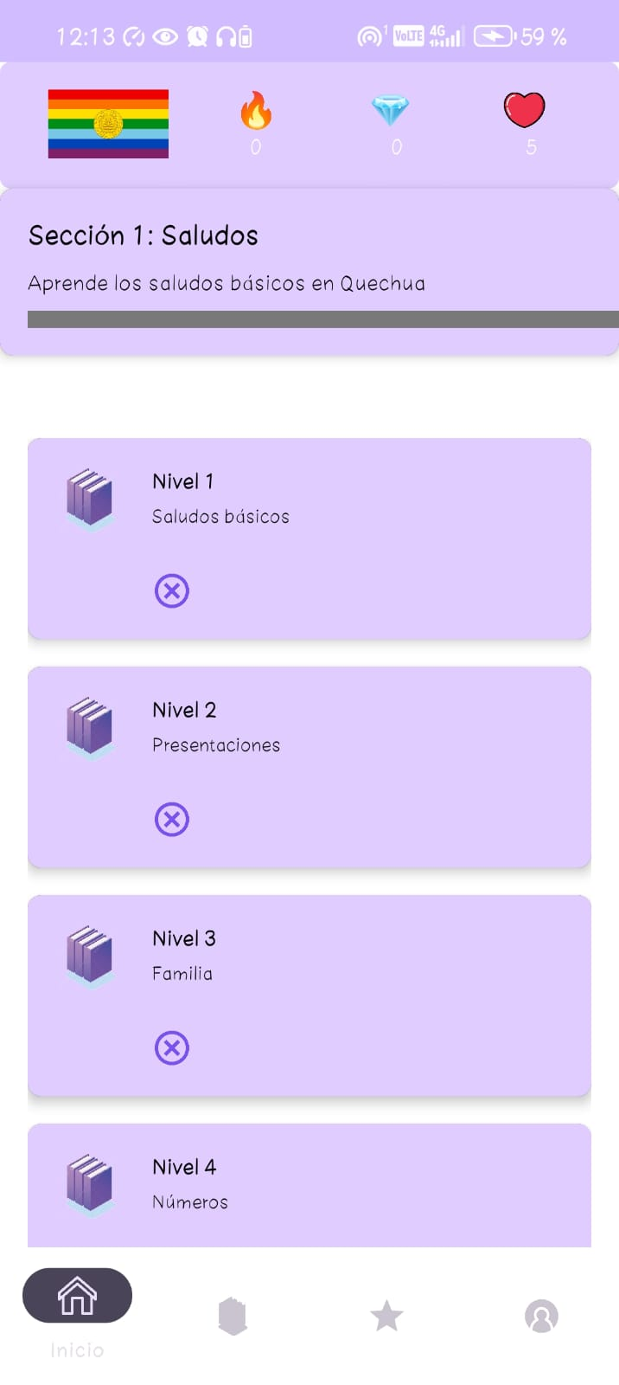

## **3.4. HU-37: Configuración complementaria**

**Descripción:** [Breve].

**Persona Asignada:** Allison Mariana Choccña Paucara.

**Tiempo Total Invertido:** [Horas].

| **Actividad/ Subactividad** | **Descripción** | **Avance** | **Tiempo (horas)** | **Notas/Cambios** |
| --- | --- | --- | --- | --- |
| Act 1: Crear Lección | Estructura base | - | 0 | Ninguno |
| Sub Act: UI Layouts | ... | ... | ... | ... |

# **4. Resultados y Métricas**

* **Avance General:** 85% del backlog completado.
* **Velocidad del Equipo:** Puntos completados / planificados.( -/9).

**Burndown Resumido:**

| **Día** | **Fecha** | **Puntos Realizados** | **Notas** |
| --- | --- | --- | --- |
| 1 | 13/10/2025 | 1 | Inicio pleno |
| 2 | 14/10/2025 | xd | ... |
| 3 | 15/10/2025 |  |  |
| 4 | 16/10/2025 |  | eso a un excel y listo |
| 5 | 17/10/2025 |  |  |

* Diagrama **Burn Down** 👇  
  [diagrama…]

**Contribuciones por Miembro:**

| **Miembro** | **HU Involucradas** | **Horas Aportadas** | **Aportó (Sí/No/Parcial)** | **Comentario** |
| --- | --- | --- | --- | --- |
| Elizabeth Carina Lavilla Pillco | HU-32 | - | - | - |
| Allison Mariana Choccña Pauccara | HU-37 | - | - | - |
| Gaby Leidy Marconi Aracayo | HU-33 | 5 | Si ✅ | Implementación de la función del tamaño de fuente. |
| Alejandro Fabricio Rojas Aparicio | HU-14 | - | - | - |

* **Cambios Globales:** Reasignación de tareas y creación de nuevo HU por cantidad de miembros.

# **5. Retrospectiva**

| **Miembro** | **Start (Lo que salió bien)** | **Stop (Lo que detener)** | **Continue (Lo que mantener)** | **Mejoras y Acciones** | **Lecciones Aprendidas** |
| --- | --- | --- | --- | --- | --- |
| Elizabeth Carina Lavilla Pillco |  |  |  |  |  |
| Allison Mariana Choccña Pauccara |  |  |  |  |  |
| Gaby Leidy Marconi Aracayo | Rápida implementación del selector de tamaño de fuente, Buena estructuración del código usando React Context | Dejar la documentación para el final del sprint | Mantener el enfoque en accesibilidad y experiencia de usuario | Implementar checklist diario de aportes, Documentar progreso en tiempo real | El Context de React es eficiente para manejar estado global de UI, La accesibilidad debe considerarse desde el diseño inicial |
| Alejandro Fabricio Rojas Aparicio |  |  |  |  |  |

# **6. Referencias Bibliográficas**

1. CÁRDENAS NAVARRO, *Fredy. Impacto de la aplicación móvil Kachkaniraqmi en el aprendizaje del idioma quechua Chanka del nivel básico. Tesis para optar el título profesional de Ingeniero de Sistemas.* Andahuaylas: Universidad Nacional José María Arguedas, 2020. Disponible en: <https://hdl.handle.net/20.500.14168/608>

2. GARCÍA CABELLO, Rafael. *Aplicación de la pictografía para el aprendizaje del idioma quechua, en los estudiantes con dominio del idioma castellano del sexto grado del nivel primaria de la I.E.N° 32298 de Ulluy, distrito de Aparicio Pomares, provincia de Yarowilca - 2016. Tesis para optar el grado académico de Maestro en Educación con mención en Docencia, Currículo e Investigación.* Huánuco: Universidad Católica Los Ángeles de Chimbote, Facultad de Educación y Humanidades, Escuela de Post Grado, 2018. Disponible en: <https://hdl.handle.net/20.500.13032/5782>

# **7. Anexos y evidencias**

